# Vidutinės paukščių pardavimo kainos Lietuvos paukštininkystės įmonėse ir ūkiuose 2020 m. gegužės – liepos mėn., EUR/vnt. ir EUR/kg (be PVM)

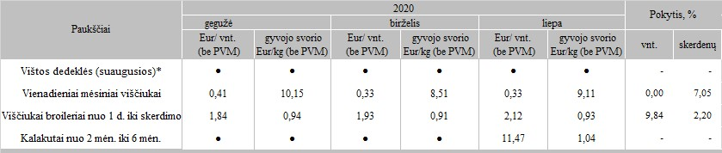

*parduota skerdimui  
● – konfidenicalūs duomenys

Šaltinis: ŽŪIKVC (LŽŪMPRIS)